Java 기본 문법 정리

입력

BufferedReader

: 사용자 혹은 파일 입력들을 읽는다.

StringTokenizer(String str, String delim)

: 전달된 문자열 str을 delim 지정한 문자로 문자열을 분리 시키는 메서드

String nextToken

: 다음 토큰을 String 형으로 반환

ex)

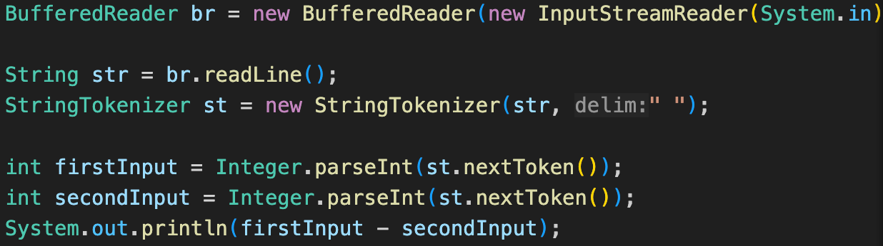

출력 – BufferedWriter

BufferedWriter

: 버퍼에 있는 문자들을 출력한다.

String write(String.valueOf(int sa))

: 문자를 버퍼에 집어 넣은다.

flush

: 버퍼에 있는 것을 다 출력한다.

ex)



- BufferedWriter 는 String 버퍼이기 때문에, 형 변환을 해야 한다.